Kit de herramientas para medios sociales

Facebook
- El Fondo de Solidaridad para la Iglesia en África es una oportunidad para apoyar la fe de nuestros hermanos africanos. ¡Sea generoso con la colecta en la Misa! #SolidaridadConÁfrica #1iglesia1misión http://goo.gl/whIaol
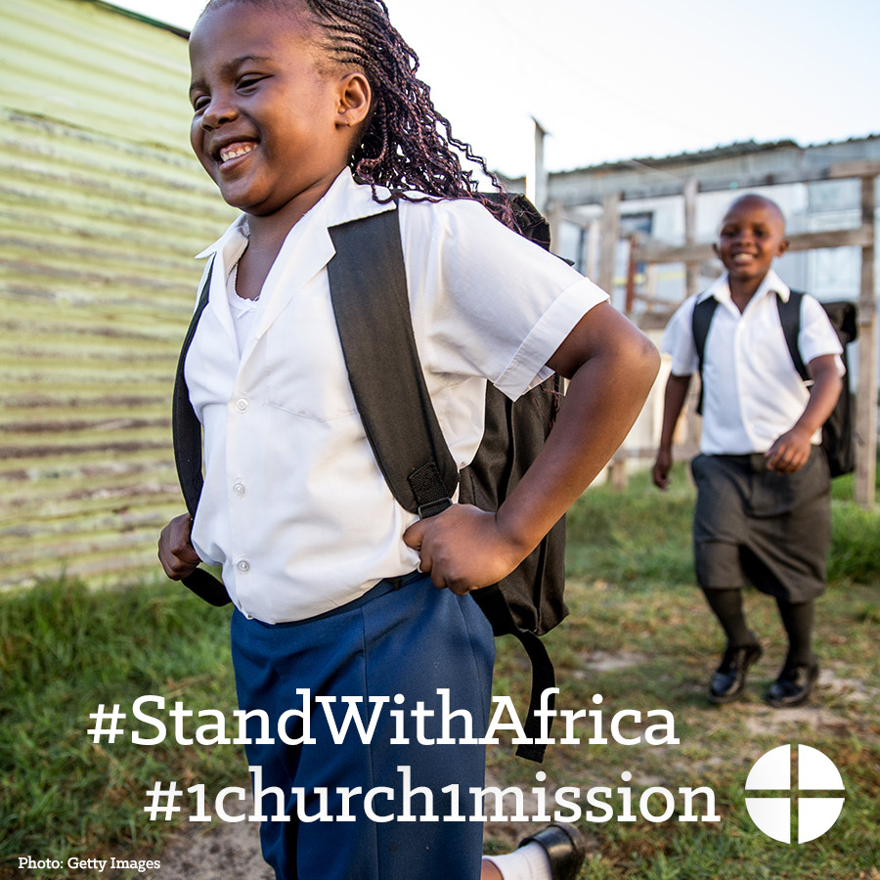

- Pese a retos como la migración, las enfermedades y la pobreza, la Iglesia en África sigue creciendo rápidamente. Nuestra segunda colecta este fin de semana apoyará a la Iglesia en África y sus fieles. #SolidaridadConÁfrica #1iglesia1misión http://goo.gl/whIaol
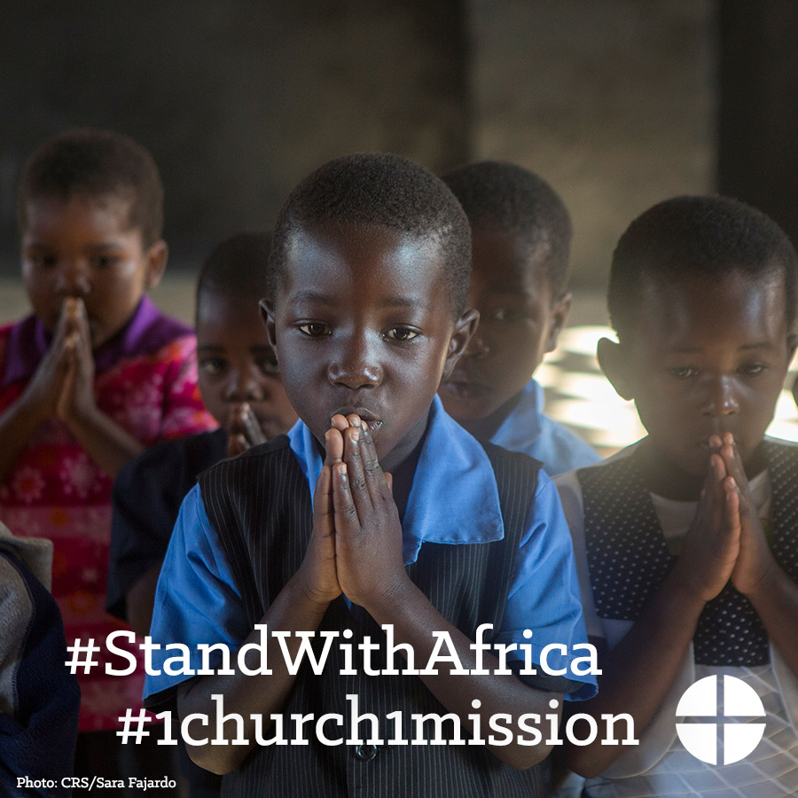

- Su apoyo al Fondo de Solidaridad para la Iglesia en África marca una diferencia real en la vida de los fieles católicos en todo el continente africano. ¡Sea generoso este fin de semana en la Misa! #SolidaridadConÁfrica #1iglesia1misión http://goo.gl/whIaol
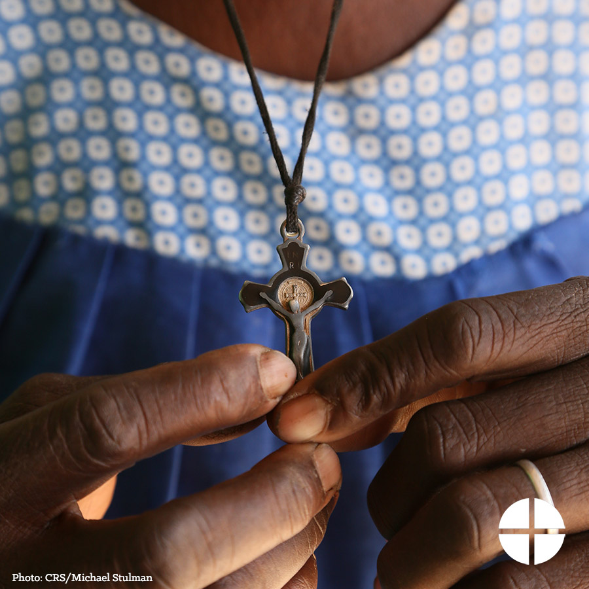

- ¡#SolidaridadConÁfrica! ¡Apoye al Fondo de Solidaridad para la Iglesia en África! Nuestra segunda colecta este fin de semana apoyará el acercamiento y apoyo pastoral a los católicos en toda África. #1iglesia1misión http://goo.gl/whIaol
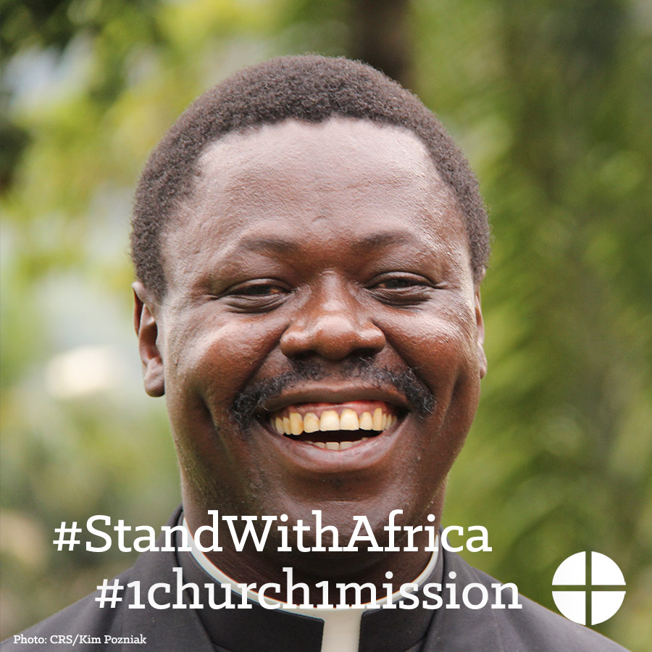

- La segunda colecta este fin de semana es para el Fondo de Solidaridad para la Iglesia en África. Los fondos recolectados apoyan escuelas, la evangelización y proyectos de acercamiento, y educación del clero. ¡Sea generoso! ¡#SolidaridadConÁfrica! #1iglesia1misión http://goo.gl/whIaol
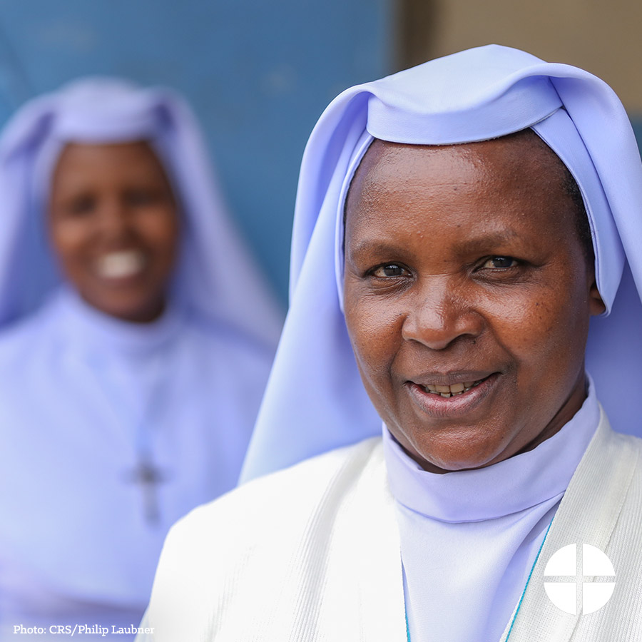

Twitter
- El Fondo de Solidaridad para África apoya la fe de nuestros hermanos. ¡Sea generoso con la colecta! #SolidaridadConÁfrica
- Pese a muchos retos, la Iglesia en África crece rápido. La segunda colecta este fin de semana nos ayudará a mostrar #SolidaridadConÁfrica.
- El apoyo al Fondo de Solidaridad para África marca una diferencia real en muchos. ¡Sea generoso en la Misa! http://goo.gl/whIaol

- Nuestra segunda colecta este fin de semana apoyará el acercamiento y apoyo pastoral a católicos en toda África. #SolidaridadConÁfrica
- Nuestra segunda colecta este fin de semana va al Fondo de Solidaridad para la Iglesia en África. ¡Sea generoso! http://goo.gl/whIaol

Instagram
- El Fondo de Solidaridad para la Iglesia en África es una oportunidad para apoyar la fe de nuestros hermanos africanos. ¡Sea generoso con la colecta en la Misa! #SolidaridadConÁfrica #1iglesia1misión

- Pese a retos como la migración, las enfermedades y la pobreza, la Iglesia en África sigue creciendo rápidamente. Nuestra segunda colecta este fin de semana apoyará la Iglesia en África y sus fieles. #SolidaridadConÁfrica #1iglesia1misión

- Su apoyo al Fondo de Solidaridad para la Iglesia en África marca una diferencia real en la vida de los fieles católicos en todo el continente africano. ¡Sea generoso este fin de semana en la Misa! #SolidaridadConÁfrica #1iglesia1misión

- ¡#SolidaridadConÁfrica! ¡Apoye al Fondo de Solidaridad para la Iglesia en África! Nuestra segunda colecta este fin de semana apoyará el acercamiento y apoyo pastoral a los católicos en toda África. #1iglesia1misión

- Nuestra segunda colecta este fin de semana es para el Fondo de Solidaridad para la Iglesia en África. Los fondos recolectados apoyan escuelas, la evangelización y proyectos de acercamiento, y educación del clero. ¡Sea generoso! ¡#SolidaridadConÁfrica! #1iglesia1misión

